LiFeO4Agent
用户手册
文档版本：V1.0
文档日期：2026/05/20
适用环境：LiFeO4Agent Web 使用环境
文档对象：最终用户、系统管理员

版本记录
版本 | 日期 | 修订人 | 修订说明
V1.0 | 2026/05/20 | 项目组 | 初版

1 文档说明
本文档面向 LiFeO4Agent 最终用户和管理员，说明如何注册、登录、使用问答功能、上传文件、查看原文、管理用户和处理常见问题。本文档不要求用户了解 Docker、MinIO、Neo4j 或部署细节。

2 用户注册

2.1 操作入口
在浏览器访问系统地址，进入登录页后点击“注册账号”。
图 1 注册入口界面示意图
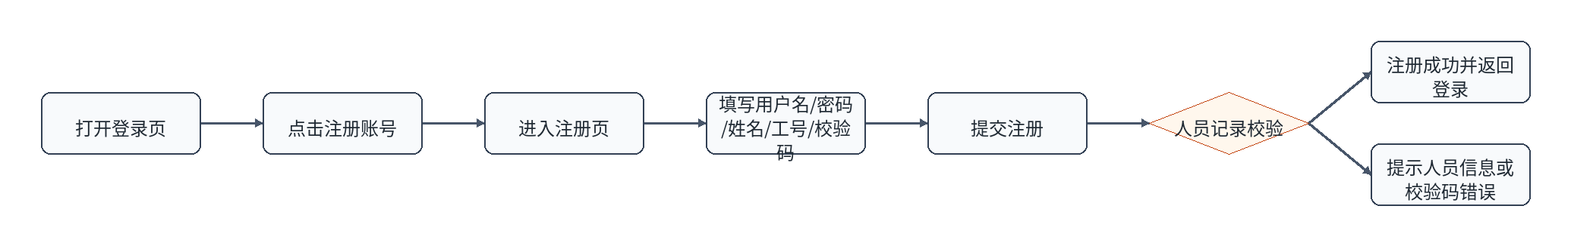

2.2 注册步骤
- 点击“注册账号”，进入注册页。
- 填写用户名。用户名长度为 3 到 50 个字符，不能以 admin 开头。
- 填写密码并再次确认密码。
- 填写姓名、工号和校验码。该信息需要与管理员维护的人员记录一致。
- 点击提交。
- 页面提示注册成功后返回登录页。

2.3 预期结果
注册成功后，用户账号处于可登录状态，部门信息由人员记录自动带出。注册失败时，页面会提示用户名重复、人员信息不匹配、校验码错误或密码不符合要求。

3 登录和个人中心

3.1 登录步骤
- 打开系统地址。
- 输入用户名和密码。
- 点击“登录”。
- 普通用户进入问答首页，管理员进入管理后台。

3.2 首次登录
首次登录时，系统可能要求修改密码、设置安全问题或补全人员信息。用户应按页面提示进入个人中心完成设置，完成后才能正常使用全部功能。

3.3 个人中心
功能 | 入口 | 操作说明
修改用户名 | 个人中心 | 输入新用户名并保存。
修改密码 | 个人中心 | 输入旧密码和新密码。
设置安全问题 | 个人中心 | 设置用于找回密码的问题和答案。
绑定人员信息 | 个人中心 | 输入工号、姓名和校验码。

4 问答首页操作说明
图 2 问答首页区域示意图
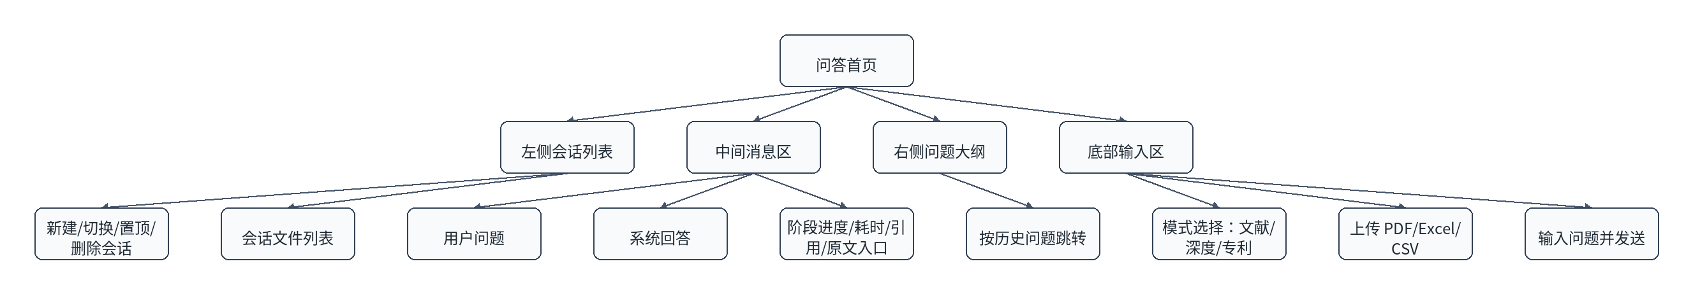
区域 | 作用
会话列表 | 新建、切换、置顶或删除会话。
文件列表 | 查看本会话上传文件，选择本轮问答使用哪些文件。
消息区 | 查看问题、回答、阶段、引用和错误提示。
问题大纲 | 长对话中快速跳转到历史问题。
输入区 | 选择问答模式、上传文件并发送问题。

5 文献问答

5.1 操作入口
在首页底部模式选择中点击“文献”。

5.2 操作步骤
- 选择“文献”模式。
- 输入与论文、材料性能、工艺、实验结论相关的问题。
- 点击发送。
- 等待系统完成检索、重排和生成。
- 查看回答中的引用和原文入口。

5.3 预期结果
系统返回结构化回答，并展示引用文献。用户可点击引用或原文入口核对 PDF。

6 深度问答

6.1 操作入口
在首页底部模式选择中点击“深度”。

6.2 适用场景
深度问答适合复杂分析、技术路线比较、原因归纳和方案建议。该模式通常比文献模式耗时更长。

6.3 操作步骤
- 选择“深度”模式。
- 输入问题，并尽量说明目标、约束和期望输出格式。
- 点击发送。
- 观察阶段进度，等待回答完成。

7 专利问答

7.1 操作入口
在首页底部模式选择中点击“专利”。

7.2 操作步骤
- 选择“专利”模式。
- 输入专利号、申请人、材料体系、技术方向或具体问题。
- 如需要表格数据，可在问题中说明“读取专利表格”。
- 点击发送。
- 查看专利引用、图谱分析、tables 和原文入口。

7.3 预期结果
系统返回专利相关回答，并可提供专利原文、结构化表格或图谱增强信息。

8 文件问答

8.1 上传文件
- 在问答首页点击上传按钮。
- 选择 PDF、Excel 或 CSV 文件。
- 等待上传完成，文件出现在会话文件列表中。
- 勾选需要参与本轮问答的文件。
- 输入问题并发送。

8.2 预期结果
系统会结合选中的文件回答问题。若没有勾选文件，则系统按普通知识库问答处理。

8.3 注意事项
- 上传过程中不要刷新页面。
- 如果回答与文件无关，先检查本轮是否勾选了正确文件。
- Excel 和 CSV 适合表格统计、字段解释和对比分析。

9 管理后台操作说明

9.1 用户管理
- 管理员登录后进入 /admin。
- 切换到用户管理页签。
- 可新增用户、停用用户、重置密码、修改用户类型或绑定人员。
- 操作完成后，页面刷新列表并显示结果。

9.2 部门管理
管理员可维护一级、二级、三级部门。系统初始包含“电池材料技术研究中心”及其下属部门。

9.3 人员管理
管理员维护工号、姓名、校验码和部门。普通用户注册或绑定人员信息时，会使用这些记录进行校验。

9.4 配额管理
管理员可配置普通问答、文件问答、查看原文和文档辅助配额。当用户配额不足时，页面会提示用户联系管理员。

10 常见问题
问题 | 处理方法
登录失败怎么办？ | 检查用户名和密码；若账号停用或忘记密码，请联系管理员。
注册提示人员信息不匹配？ | 联系管理员确认工号、姓名和校验码是否正确。
为什么登录后跳到个人中心？ | 说明需要完成首次登录设置、修改密码、安全问题或人员绑定。
问答提示配额不足？ | 联系管理员调整配额，或等待配额周期刷新。
原文打不开？ | 稍后重试；仍失败时联系运维检查对象存储。
回答较慢？ | 深度问答、专利图谱和大模型生成可能耗时较长，可缩小问题范围。

11 会话管理

11.1 新建会话
- 在左侧会话栏点击“新建会话”。
- 系统创建空会话，并切换到该会话。
- 选择问答模式，输入问题后发送。
预期结果：新会话显示在会话列表中，第一条问题发送后会话标题自动生成或可手动修改。

11.2 切换和删除会话
操作 | 步骤 | 预期结果
切换会话 | 点击左侧历史会话。 | 中间区域加载该会话消息和文件。
修改标题 | 点击标题编辑入口，输入新标题。 | 会话列表显示新标题。
删除会话 | 点击删除并确认。 | 会话从列表移除，历史消息不可再查看。
查看文件 | 展开会话文件区域。 | 显示该会话上传的 PDF、Excel 或 CSV。

12 阶段进度和引用查看
问答过程中，页面会展示阶段进度和耗时。不同模式展示的阶段略有差异，常见阶段包括意图识别、查询扩展、向量检索、图谱查询、重排、答案生成和引用整理。
图 3 问答阶段展示流程
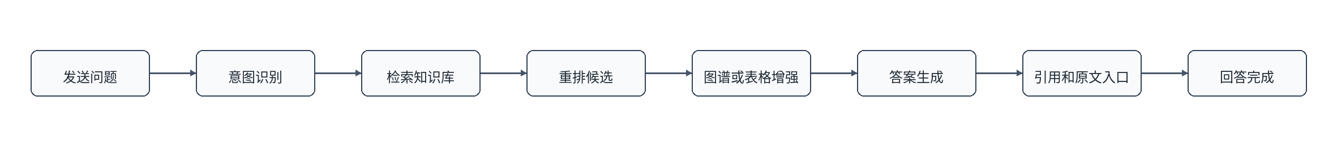
页面元素 | 含义 | 用户操作
阶段名称 | 当前正在执行的处理步骤。 | 一般无需操作，可用于判断耗时来源。
阶段耗时 | 该步骤使用的时间。 | 若长期卡住，可刷新或联系管理员。
引用卡片 | 回答使用的论文、专利或文件片段。 | 点击查看来源详情。
原文按钮 | 打开论文或专利 PDF。 | 用于核对出处。
错误提示 | 本次问答失败原因。 | 按提示重试或联系管理员。

13 原文查看

13.1 论文原文
- 在回答引用中找到论文引用。
- 点击“查看原文”或 PDF 入口。
- 浏览器打开 PDF 预览或下载。

13.2 专利原文和 tables
- 在专利回答中查看专利引用。
- 点击专利原文入口查看 PDF 或图片。
- 如回答中展示结构化表格，可根据表格标题和字段核对专利 tables。
原文打不开通常不是账号问题，可能是对象存储正在导入、对象路径缺失或浏览器阻止弹窗。用户可先重新登录再试，仍失败时联系管理员。

14 管理员详细操作

14.1 新增用户
- 进入管理后台，选择“用户管理”。
- 点击新增用户，填写用户名、用户类型、初始密码和人员绑定信息。
- 保存后在列表中确认用户状态为启用。
- 通知用户首次登录后修改密码和设置安全问题。

14.2 批量导入人员
- 进入“人员管理”。
- 点击下载导入模板。
- 按模板填写工号、姓名、部门和校验码。
- 上传模板文件。
- 查看导入结果，处理失败行。

14.3 配额调整
- 进入管理后台的配额页签。
- 查看系统默认配额和用户当前用量。
- 修改普通问答、文件问答、查看原文或文档辅助配额。
- 如某个用户需要立即恢复额度，使用用户配额重置功能。
图 4 管理员配额处理流程
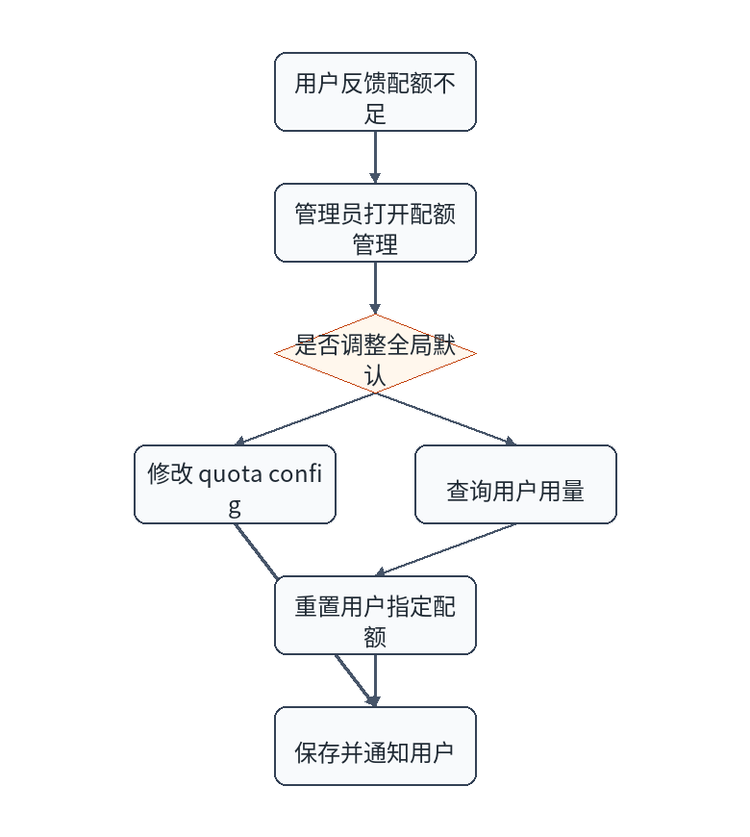

15 用户问题建议写法
模式 | 推荐写法 | 说明
文献 | “请总结磷酸铁锂低温性能提升相关文献的主要方法，并列出引用。” | 适合查论文结论和引用。
深度 | “请从材料、工艺和电芯设计角度分析该问题，并给出优先级建议。” | 适合复杂分析。
专利 | “检索磷酸铁锂包覆改性相关专利，关注申请人、技术路线和表格数据。” | 适合专利检索和对比。
文件 | “基于我上传的 Excel，统计不同样品的容量保持率并解释异常值。” | 适合用户自带文件分析。

